Обмен электронными документами.

Общие сведения и правила работы

Содержание

1. Общие сведения 2
1.1. Законодательная база 2
1.2. Требования к процессу выставления и получения электронных счетов-фактур 2
1.3. Общая схема обмена электронными документами 4
1.4. Обеспечение правомерности обмена электронными документами 6
1.5. Особенности работы с электронными счетами-фактурами 6
1.6. Журнал учета полученных и выставленных счетов-фактур, книги покупок и продаж в электронном виде 8
1.7. Обмен первичными документами в электронном виде 9
2. Работа с электронными документами в ERP-системе "КОМПАС" 9
2.1. Настройка 10
2.2. Экспорт счетов-фактур в файл XML 11
2.3. Экспорт первичных документов в файлы XML 13

Общие сведения

Законодательная база
Порядок выставления и получения счетов-фактур в электронном виде по телекоммуникационным каналам связи (ТКС) утвержден приказом Минфина России от 25 апреля 2011 г. № 50н.
Приказ ФНС России от 05.03.2012 № ММВ-7-6/138 утвердил электронные форматы счета-фактуры, журналов полученных и выставленных счетов-фактур, книг продаж и покупок. Этот приказ вступил в силу 23 мая 2012 г. Теперь, применяя утвержденные форматы, налогоплательщики смогут электронные счета-фактуры не только выставлять своим контрагентам, но и представлять в налоговые органы по телекоммуникационным каналам связи (TKC).
Приказ ФНС России от 05.03.2012 № ММВ-7-6/138 содержит описание форматов:
• счета-фактуры;
• корректировочного счета-фактуры;
• журнала учета полученных и выставленных счетов-фактур;
• книги покупок;
• дополнительного листа книги покупок;
• книги продаж;
• дополнительного листа книги продаж.
Приказом ФНС России от 21.03.2012 № ММВ-7-6/172 утверждены электронные форматы первичных документов ТОРГ-12 и акта приемки-сдачи работ (услуг).

Требования к процессу выставления и получения электронных счетов-фактур
Требования к процессу выставления и получения электронных счетов-фактур предприятиями закреплены в «Порядке выставления и получения счетов-фактур в электронном виде по ТКС с применением ЭЦП» (утвержден приказом Министерства финансов № 50-н от 25.04.2011).
Компании могут использовать электронные счета-фактуры при соблюдении следующих условий:
- взаимном согласии сторон – продавца и покупателя, отраженном в договоре, об обмене электронными документами;
- наличии у сторон технических средств для работы с такими документами.
- чтобы счета-фактуры в электронном виде имели юридическую силу, они должны быть (требуется соблюдение обоих условий):
- подписаны электронной подписью,
- переданы через оператора электронного документооборота (ОЭД), выступающего в качестве третьей независимой стороны.
Такие условия обмена электронными счетами-фактурами связаны с тем, что электронный счет-фактура должен сопровождаться специальными служебными документами (подтверждениями и извещениями). Служебные документы создаются оператором электронного документооборота при отправке и получении электронного счета-фактуры и фиксируют факт и дату выставления или получения счета-фактуры, хранятся с электронным документом и вместе с ним представляются в налоговую инспекцию.
В настоящий момент обмен электронными документами может быть осуществлен только между теми партнерами, которые заключили договор с одним и тем же оператором ЭДО. То есть, вы сможете отправлять электронные документы только тем заказчикам, которые подключены к вашему оператору ЭДО.
Для того чтобы начать обмен юридически значимыми первичными документами с контрагентами, необходимо внести изменения в учетную политику. Необходимо предусмотреть возможность составлять и получать первичные документы в электронном виде, а также принимать данные документы к бухгалтерскому и налоговому учету.
Кроме того, на данный момент обязательным условием является заключение сторонами Соглашения об обмене электронными документами. Это Соглашение может быть заключено как в виде отдельного документа, так и в виде дополнительного соглашения к конкретному договору. В первом случае электронными документами можно обмениваться в рамках любого договора с контрагентом, во втором – только в рамках того договора, к которому заключено дополнительное соглашение. Соглашение может быть заключено на любой срок.
Соглашение об обмене электронными документами должно быть заключено в письменной форме. При этом законодательство позволяет и его заключить в электронном виде с использованием ЭЦП (квалифицированной ЭП). Однако, во избежание недоразумений с контрагентом и придирок со стороны проверяющих органов, в данном случае лучше использовать бумажный вид.
В Соглашении об обмене электронными документами необходимо прописать:
- вид используемой электронной подписи (по Соглашениям, заключенным до 1 июля 2012 года - только ЭЦП, после предпочтительнее квалифицированная ЭП);
- порядок и последовательность подписания электронных документов;
- действия сторон в случае непринятия другой стороной документа по техническим причинам;
- условия взаимодействия участников с удостоверяющим центром (аккредитованным удостоверяющим центром);
- условия признания электронных документов, подписанных ЭЦП (или ЭП), равнозначными аналогичным документам, подписанным собственноручно. До 1 июля 2012 года это условие было обязательно для всех Соглашений. Сейчас оно обязательно только при использовании простой или неквалифицированной ЭП. При использовании квалифицированной ЭП стороны могут установить дополнительные условия признания этой подписи равнозначной собственноручной подписи.
Обмениваться с контрагентами практически любыми юридически значимыми документами можно напрямую, а можно через оператора электронного документооборота.
Исключения составляют электронные счета-фактуры. Обмен ими возможен только через оператора электронного документооборота в силу требований приказа Минфина России от 25.04.2011 № 50н.

Общая схема обмена электронными документами
Обмен электронными счетами-фактурами, согласно Приказу Минфина РФ № 50Н от 12.04.2011, осуществляется через оператора электронного документооборота (ЭДО). Деятельность операторов регламентируется Приказом № ММВ-7-6/253@, а список официально зарегистрированных операторов ЭДО можно посмотреть на сайте ФНС. Оператор гарантирует доставку счета-фактуры до покупателя и формирует все подтверждающие документы
В общем случае обмен электронными документами между контрагентами состоит из следующих этапов:
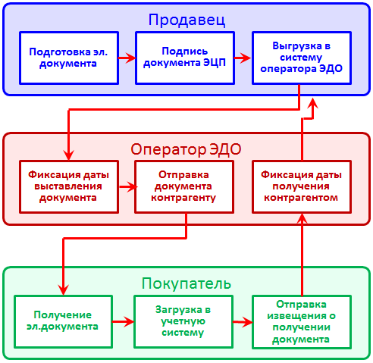
со стороны продавца
- подготовка документа в учетной системе пользователя;
- подписание документа ЭЦП с помощью специального криптографического программного обеспечения;
- загрузка подписанного электронного документа в программу оператора электронного документооборота;
со стороны оператора ЭДО
- фиксация даты выставления счета-фактуры;
- отправка электронного документа контрагенту оператором электронного документооборота;
- фиксация даты получения счета-фактуры;
со стороны покупателя
- загрузка пришедшего электронного документа в учетную систему пользователя;
- отправка продавцу извещения о получении (через оператора ЭДО).
При обмене счетами-фактурами в электронном виде по телекоммуникационным каналам связи используются также информационные (служебные) документы:
• информационное сообщение об участнике электронного документооборота счетами-фактурами;
• извещение о получении электронного документа;
• подтверждение даты отправки документа;
• подтверждение даты получения документа;
• уведомление об уточнении электронного документа.
Форматы перечисленных документов утверждены Приказом ФНС России от 30.01.2012 № ММВ-7-6/36@.
По каждому счету-фактуре, выставленному в электронном виде, продавец и покупатель осуществляют полный документооборот, т.е. обмениваются всеми установленными документами (п. 1.9 Порядка).
Ниже представлена полная схема обмена электронными счетами-фактурами с учетом служебных документов:
, 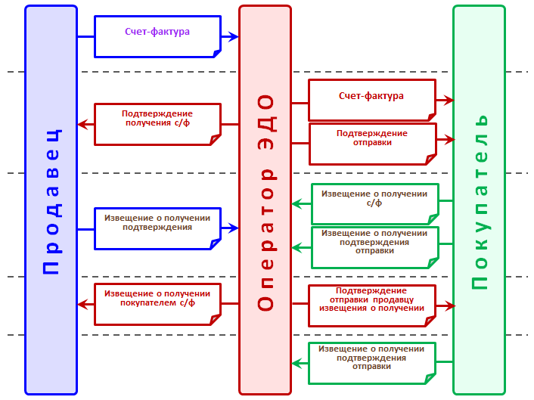

Обеспечение правомерности обмена электронными документами
Для обеспечения правомерности и юридической значимости обмена электронными документами с контрагентами необходимо подготовить и оформить ряд документов:
- внести изменения в учетную политику — предусмотреть возможность использования электронных документов;
- подписать с каждым контрагентом, с которым планируется обмен электронными документами, соглашение об электронном обмене;
- заключить договор с оператором электронного документооборота (ЭДО).

Особенности работы с электронными счетами-фактурами
Электронный счет-фактура является полноценным документом, как и его бумажный аналог. Он содержит те же реквизиты и данные, должен быть подписан руководителем или доверенным лицом и передан в течение пяти дней. Электронный счет-фактура также должен быть зарегистрирован в журнале учета и книгах учета. Его можно представить в качестве основания для получения вычета НДС.
Составление электронного счета-фактуры имеет несколько отличий:
- Документ формируется в одном экземпляре и подписывается одной электронной подписью руководителя или уполномоченного им лица (п. 6 ст. 169 НК РФ);
- Электронный счет-фактура формируется в установленном ФНС формате (п. 1 ст. 169 НК РФ). Это позволяет автоматически обрабатывать электронные счета-фактуры как участникам сделки, так и контролирующим органам.
Важной особенностью работы с электронными счетами-фактурами является независимая фиксация даты выставления и даты получения счета-фактуры. Даты выставления и получения электронного счета-фактуры фиксируются в подтверждениях оператора электронного документооборота. Именно по этим датам устанавливается принадлежность счета-фактуры к налоговому периоду.
Электронный счет-фактура считается выставленным только после того, как продавец получил извещение о получении счета-фактуры от покупателя. Если такое извещение сформировано не было, или продавец его не получил, электронный счет-фактура не является выставленным и продавцу придется выставить счет-фактуру на бумаге.
Полученным, счет-фактура в электронном виде считается тогда, когда продавцу поступит от покупателя извещение.
Исправленные и корректировочные электронные счета-фактуры
С момента вступления в силу Федерального закона №245-ФЗ и Постановления №1137 исправление счетов-фактур происходит путем создания новых документов: исправленных и корректировочных счетов-фактур.
Если в выставленном счете фактуре обнаружены ошибки и документ не соответствует реально совершенной хозяйственной операции (например, сделана ошибка в реквизитах контрагентов или сделана техническая ошибка в сумме), то взамен его выставляется исправленный счет-фактура. Вне зависимости от даты внесения исправлений — права и обязанности перед бюджетом относятся к периоду, когда был выставлен первоначальный СФ.
Корректировочный счет-фактура выставляется в том случае, если уже после завершения хозяйственной операции произошло изменение стоимости товаров и услуг. Основанием для выставления корректировочного счета-фактуры является новый первичный документ. Права и обязанности перед бюджетом, зафиксированные в корректировочном счете-фактуре относятся к периоду, в котором он был выставлен.
Хранение и представление в налоговые органы электронных счетов-фактур
Порядок представления документов закреплен в Приказе ФНС РФ от 17.02.2011 № ММВ-7-2/168@.
Согласно порядку налоговый орган направляет налогоплательщику требование в электронном виде. Налогоплательщик, подтвердив полученный запрос, готовит пакет электронных документов и направляет вместе с требованием в налоговый орган. В случае если пакет документов составлен верно, налоговый орган подтверждает прием, и приступает к проверке. При этом, если у налогоплательщика часть документов ведется в электронном виде, а часть — в бумажном, то составленные в бумажном виде счета-фактуры как и раньше нужно будет представлять в виде копий. Также в электронном виде станет возможно представлять журнал учета счетов-фактур, книги покупок и продаж. Их можно вести в электронном виде и не распечатывать по окончании налогового периода. В случае истребования налоговым органом журналов и книг необходимо их заверить электронной подписью руководителя организации (или уполномоченного на то лица) и передать в контролирующий орган (п. Приложения 3 и 4 Постановления №1137).

Журнал учета полученных и выставленных счетов-фактур, книги покупок и продаж в электронном виде
Журнал учета полученных и выставленных счетов-фактур
Ведение журнала по форме, которая утверждена Правительством РФ, является обязательным для организаций. Это относится и к документу в электронном виде. Как следует из п. 1 Правил ведения журнала учета полученных и выставленных счетов-фактур, утвержденных Постановлением Правительства РФ № 1137 от 26 декабря 2011 г., журнал составляется на каждый налоговый период – квартал.
Журнал на бумажном носителе не позднее 20 числа месяца, следующего за налоговым периодом, распечатывается, подписывается руководителем (уполномоченным им лицом), прошнуровывается, страницы пронумеровываются, скрепляется печатью и хранится в течение четырех лет.
Журнал учета, составленный в электронном виде, подписывается квалифицированной электронной подписью руководителя организации (уполномоченного им лица) только тогда, когда он передается в налоговую инспекцию. Хранится электронный документ, также как и бумажный, в течение четырех лет от даты последней записи (п. 13 Правил ведения журнала учета полученных и выставленных счетов-фактур, применяемых при расчетах по налогу на добавленную стоимость, утв. Постановлением Правительства РФ № 1137 от 26 декабря 2011 г.).
Правила регистрации счетов-фактур в журнале учета:
- Бумажные и электронные счета-фактуры подлежат единой регистрации в хронологическом порядке (п. 3 Правил ведения журнала учета).
- Если покупатель не получил от продавца ЭСФ, допускается его составление на бумажном носителе. При этом регистрируется только счет-фактуру на бумажном носителе. После выставления продавцом и получения покупателем счета-фактуры на бумажном носителе его повторное выставление в электронном виде не допускается (п. 4 Правил ведения журнала учета).
- В части I журнала учета (выставленные счета-фактуры) не регистрируются выставленные счета-фактуры, если продавец не получил извещения от покупателя о получении при наличии подтверждения оператора (п. 6 Правил ведения журнала учета)
Приказом ФНС России утверждены также электронные форматы книги продаж и книги покупок. Эти документы хранятся в электронном виде и заверяются квалифицированной электронной подписью руководителя организации (или иного уполномоченного им лица) при отправке в налоговую инспекцию. Формат книги покупок в электронном виде установлен приложением № 4 к Приказу ФНС России № ММВ-7-6/138 от 5 марта 2012 г. Формат книги продаж в электронном виде – приложением № 6 к Приказу ФНС России № ММВ-7-6/138 от 5 марта 2012 г.
Книга покупок и Книга продаж
Правила регистрации счетов-фактур в Книге покупок:
- Регистрируются счета-фактуры, зарегистрированные в части 2 журнала учета, по мере возникновения права на налоговые вычеты (п. 1 Правил ведения книги покупок).
- Бумажные и электронные счета-фактуры регистрируются в едином порядке (п. 2 Правил ведения книги покупок)
- Если повторно направляется ЭСФ с исправленными реквизитами, то именно он регистрируется в книге покупок. При этом первоначальный счет-фактура (до внесения в него исправлений) в книге покупок не регистрируется (п. 5 Правил ведения книги покупок).
Правила регистрации счетов-фактур в Книге продаж:
- Бумажные и электронные счета-фактуры подлежат единой регистрации в хронологическом порядке в том налоговом периоде, в котором возникает налоговое обязательство (п. 2 Правил ведения книги продаж).
- Счета-фактуры регистрируются независимо от даты их выставления покупателям и от даты их получения покупателями (п. 3 Правил ведения книги продаж).
- Повторно направленный ЭСФ с исправленными реквизитами подлежит регистрации. При этом первоначально составленный счет-фактура, не полученный покупателем, также регистрируется в книге продаж продавца с последующим аннулированием записи по нему (п. 5 Правил ведения книги продаж).

Обмен первичными документами в электронном виде
Документы, составленные в электронном виде и подписанные квалифицированной электронной подписью (до 1 июля 2012 года - электронно-цифровой подписью) или неквалифицированной электронной подписью (если это предусмотрено соглашением сторон), имеют такую же юридическую силу, как и документы на бумажном носителе, подписанные собственноручно (п. 2 ст. 160 ГК РФ, п. 1 ст. 4 Федерального закона от 10.01.2002 № 1-ФЗ, ст. 6 Федерального закона от 06.04.2011 № 63-ФЗ).
Процесс обмена электронными первичными документами не регламентирован законодательством (за исключением налоговых правоотношений) и возможен напрямую между сторонами гражданско-правовых отношений. Тем не менее, приказом от 21.03.2012 № ММВ-7-6/172@ ФНС России утвердила форматы первичных документов - ТОРГ-12 и акта приемки-сдачи работ (услуг).
Эти форматы носят рекомендованный характер, и стороны договора могут не использовать их при обмене между собой. Однако все же лучше их придерживаться, поскольку именно по ним будут принимать документы в электронном виде инспекции (порядок обмена утвержден совместным приказом Минфина России и ФНС России от 17.02.2011 № ММВ-7-2/168@).
Минфин России неоднократно указывал, что при составлении электронного документа не по установленным форматам, налогоплательщик представляет его на бумажном носителе в виде заверенной копии с отметкой о подписании документа квалифицированной электронной подписью или ЭЦП (см. письма Минфина России от от 11.01.2012 № 03-02-07/1-1, от 03.11.2011 № 03-07-11/297, от 26.08.2011 № 03-03-06/1/521, от 14.06.2011 № 03-02-07/1-190).

Работа с электронными документами в ERP-системе "КОМПАС"
В настоящий момент в ERP-системе "КОМПАС" осуществляется подготовка электронного документа (см.п.1.3) для дальнейшей его обработки (подписи ЭЦП) и передачи оператору ЭДО.
Электронный документ является файлом в формате XML установленной законодательством структуры (см.п.1.1)

Настройка
Для корректной работы с электронными документами необходимо выполнить описанные ниже настройки.
- Определить путь к директории, в которую автоматически будут выгружаться сформированные файлы в формате xml. Если Вы не сделаете этого, Вам придется указывать директорию при каждой выгрузке документа.
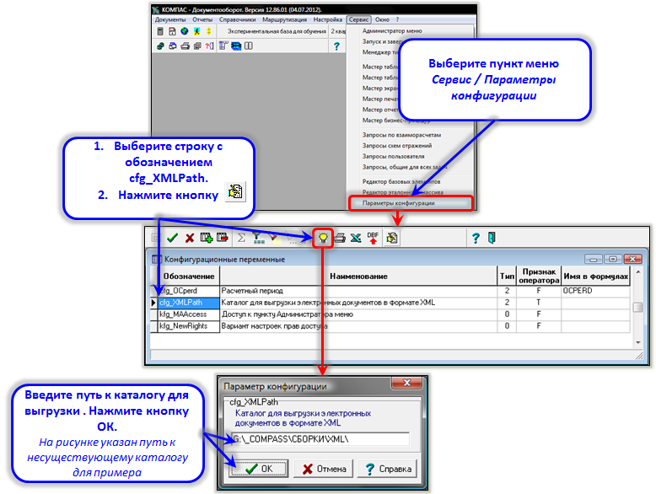
- Введите информацию о партнере – операторе ЭДО в справочник Внешние партнеры. Помимо стандартных для партнеров настроек здесь должен быть указан его 3-значный идентификатор по реестру ГНИВЦ - поле "Идентификатор (только для партнера-оператора)" на вкладке "Коды \ Данные для ЭДО";
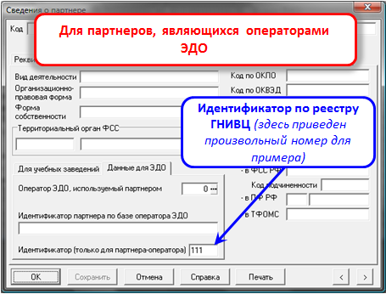
- Для собственного предприятия и для партнеров, с которыми производится обмен электронными документами (которые упоминаются в выгружаемых документах), должны быть указаны следующие реквизиты в справочнике партнеров на вкладке "Коды \ Данные для ЭДО":
- код используемого оператора ЭДО по справочнику партнеров - см. п.2 настроек;
- идентификатор, присвоенный оператором ЭДО партнеру (номер в базе оператора).
Если у таких партнеров существуют головные организации, все то же самое должно быть проделано и для головных организаций.
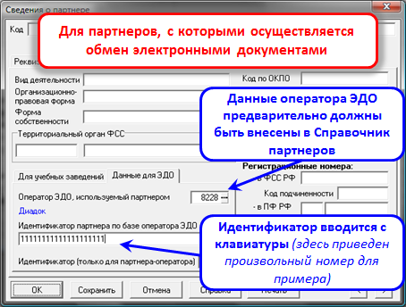

Экспорт счетов-фактур в файл XML
Экспорт счетов-фактур осуществляется из реестра документов этого типа.
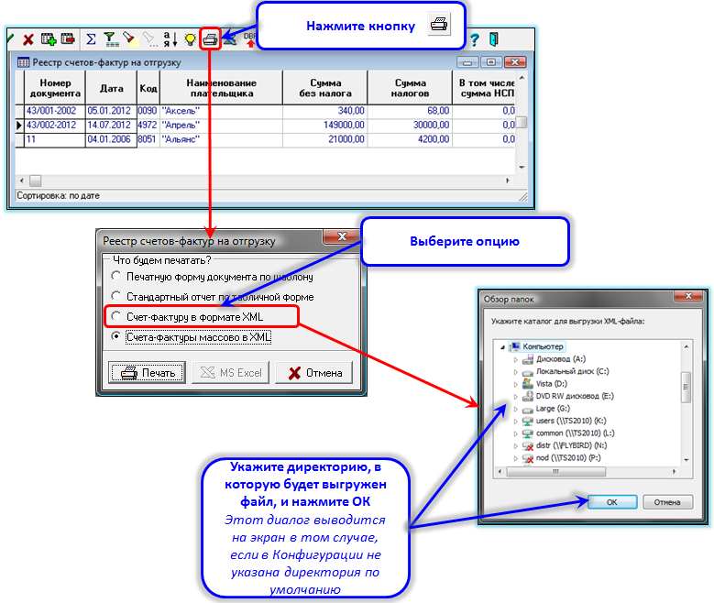

По умолчанию экспорт производится в каталог, укаказанный для выгрузки документов в Конфигурации. Если в Конфигурации каталог не задан, Вам будет предложено выбрать место на диске для сохранения выгруженного файла.
По окончании выгрузки автоматически добавляется запись в Журнал импорта / экспорта электронных документов.
В реестре документов в соответствующих колонках автоматически ставится отметка о проведенной операции (включая код записи в Журнале импорта / экспорта).
Массовая выгрузка документов
Выгрузить одновременно несколько документов можно следующим образом:
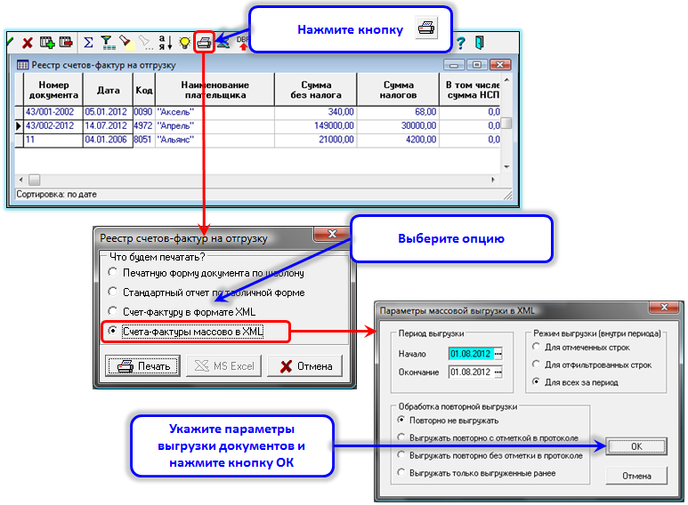
По результатам выгрузки на экран будет выведен протокол

Экспорт первичных документов в файлы XML
Предусмотрен экспорт первичных документов: акт и накладная на отгрузку в формате ТОРГ-12.
Процедура экспорта ничем не отличается от экспорта счетов-фактур.

